

BJURHOLM-BALSJÖ SMÄLLEN KORTHÅLL FÄLT

LÖRDAGEN DEN 15 JUNI 2025

Plats: Bjurholms skjutbana, väg 92
2 km från Bjurholm mot Vännäs
Anmälan: Söndag 15 juni kl 10:00
Arrangör: Bjurholm-Balsjö Skytteförening
Anmälningsavgift: Alla klasser 150 kronor
Klasser: Stöd Liggande med stöd ungdom och äldre
Juniorer Liggande, knämål född 2005 eller senare
Seniorer Liggande, knämål född 2004 eller tidigare
Veteraner Liggande född 1970 eller tidigare
Kikare Liggande Kikarskyttar
Inskjutning: Inskjutningsstation
Program: 8 skjutstationer, okända avstånd, 2 minuters skjuttid
Servering: Fika
Upplysningar: Lars Eriksson, 070 – 518 06 48
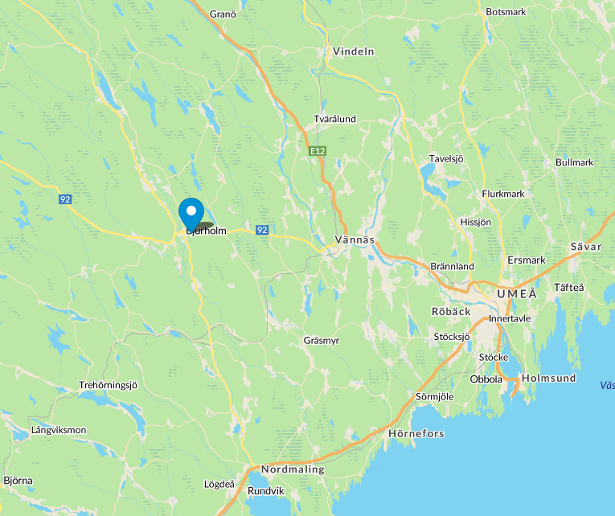
V Ä L K O M N A !

Bjurholm-Balsjö Skytteförening

Länk till karta:
http://www.hitta.se/kartan/partner?mc=7096368,1668783~RT90&mt=Anmälan

